
Artikel: | Freischneider
Modell: | GBL34

Die Abbildung kann ein Symbolfoto sein.
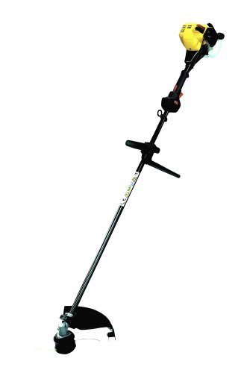
Motor: | 34 cm³ - Winkelgetriebe
Griff: | Loopgriff

€ 334,-

